好 书 推 荐

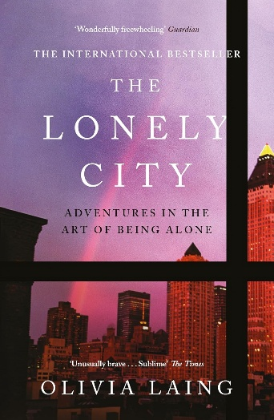
中文书名：《孤独的城市》
英文书名：THE LONELY CITY
作 者：Olivia Laing
出 版 社：Canongate Books
代理公司：ANA/Brady
页 数：336页
出版时间：2017年3月
代理地区：中国大陆、台湾
审读资料：电子稿
类 型：大众文化
中文简体字版曾授权，版权已到期回归

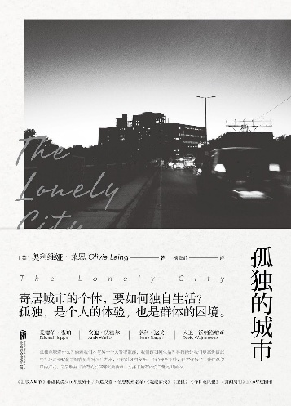
中简本出版记录
书 名：《孤独的城市》
作 者: [英] 奥利维娅·莱恩
译 者: 杨懿晶
出版社: 北京联合出版公司
出品方: 未读·文艺家 / 未读
出版年: 2017-8
页 数: 288
装 帧: 平装
定 价: 55元
孤独的城市（豆瓣）

内容简介：

孤独意味着什么？

倘若我们不与另一个人紧密缠绕，我们该如何生活？

要是我们无法轻松地开口交谈，我们该如何与他人发生联系？

科技让我们更靠近彼此，还是将我们禁锢在屏幕背后 的牢笼里？

本书作者孤身一人居住在纽约这座玻璃牢笼般的城市中时，一种密感的缺失状态促使她不断地追问孤独的本质。她从数名具有代表性的当代艺术家为切入点，以用一种自然流动的叙事方式，将爱德华·霍珀、安迪·沃霍尔、亨利·达戈、大卫·沃纳洛维奇等当代艺术家的生平与自己的反思浑然天成地编织在 一起，深入地剖析了生活在现代城市的人们所共同经历的、无法避免的孤独，从艺术、社会学、心理学等多个方面为读者呈现出孤独的全貌。

***

“想象一个夜晚，你站在这栋建筑物的第六层，或十七层、四十三层窗边，凭窗眺望。城市在你脚下铺展开来，如同一个个小格子间密布，成千上万的窗口中，或灯火通明，或闪现着彩色的光影。在那其中，陌生人门鱼贯出入，或在紧张工作，或在享受生活。你可以真切地看到他们，却无法触碰他们。这世界上的每一座城几乎皆是如此，孤独在城市间游荡，孤独是渴望与触碰的艰难的结合。”

《孤独的城市》(THE LONELY CITY)是对于城市文化与众不同的描写，以美国纽约作为中心舞台铺陈开来。柯达文学奖入围作家奥利维亚·莱恩（Olivia Laing）将探索孤独、城市以艺术以及创意间千丝万缕的关联。

现如今的世界，我们如此亲密相交，无数社交网络将我们层层困住，仿佛彼此之间只有“一指”距离，当更多时候我们对于彼此仿佛是从未出现的陌生人。

本书中，奥利维亚将通过四位艺术家的生活进行深度剖析，让我们深入了解爱德华·霍普（Edward Hopper），安迪·沃霍尔（Andy Warhol），戴维·沃基纳罗维兹（David Wojnarowicz）以及亨利·达格尔（Henry Darger）的人生经历，其中还点缀了葛丽泰·嘉宝（Greta Garbo），希区柯克等人的逸闻趣事。阅读后你将发现，这些艺术大家们有一个共同的特点——他们看起来总是非常孤独。

此外，奥利维亚还从历史的角度探讨了城市的孤独，这段历史从二战为伊始一直延续至今。她检视了科技的发展在推动城市“孤独化”中起到的作用，并探讨了与此相关的未来发展。

《孤独的城市》是一本迷人且引人思考的作品，它与城市中的每一个人休戚相关。

作者简介：


奥利维娅·莱恩（Olivia Laing）是一名备受赞誉的作家、评论家，曾任英国《观察家》图书版副主编，她撰写的文章多见于《观察家》《新政客》《卫报》等主流媒体之上。她还是2011年麦克道尔奖得主，曾获得英国艺术委员会、作者基金会，以及2014年艾克尔斯基金会作家驻英大 使馆的奖励。

她已出版的著作包括《回声泉之旅》和《沿河行》等，前者入围2013年柯达传记作品奖短名单、传播奖以及戈登·伯恩奖短名单，而后者被《独立报》《金融时报》等多家媒体选为年度好书，并且入围翁达杰文学奖、多尔曼年度最佳旅游书奖短名单。

媒体评论：

“奥利维娅·莱恩在她的新书《孤独的城市》中讨论了令人痛苦的城市隔绝的话题，并且将它归因于许多巧妙而又让人莫名感到慰藉的地方。她将这个话题据为己有……也许我能给这本书的最高的赞誉就是莱恩女士的致词：‘若你孑然一身，这本书便是为你所写。’”
——德怀特·加纳，《纽约时报》

“奥利维娅·莱恩是最优秀的新式非虚构类图书作家之一……她的作品引人入胜、独特新颖。”
——《时尚芭莎》

“这本具有难得的洞察力的书将回忆录、历史和文化评论结合在一起，非同寻常、见解独到。”
——《旧金山纪事报》

“在评论和自我坦白中成功地转换着实不易。与《回声泉之旅》一样，《孤独的城市》也是一个令人印象深刻、心驰神往的自传与名人传记的结合体。莱恩毫不费力地平衡了二者。作为一名评论家，她极具天赋，因为她具有通过想象来与被评论者产生共鸣的能力。如此一来，艺术家们的作品和人生在本书收尾后仍然散发出种种深意。”
——Elle杂志

“这是一部好作品。莱恩女士格外地擅长在体裁之间转换，她灵活地穿梭在回忆录、传记、艺术评论和她沉浸在‘孤独研究’中所得出的结果之间……她在写到亨利·达戈和其他人物的时候见解独到、感同身受，而在写到自己的时候则避免了喧宾夺主，令人耳目一新。《孤独的城市》每一页都散发出一种能够让人解除戒备的深沉的人文关怀。”
——《华尔街日报》

“《孤独的城市》所迸发出的智慧足以穿透人心。它是一幅描绘了城市孤独的幽灵般的蓝图，奥利维娅·莱恩认为这种情绪‘本身就是一座城市’。这提醒了我们，正是孤独让我们走到了一起。”
——杰森·赫勒，美国国家公共电台

“莱恩的冥思逐渐聚集力为宣言，针对那种简单的、不可知的‘精神病’的假设来解释域外艺术家亨利·达戈、瓦莱丽·索拉纳斯和安迪·沃霍尔的生活和创作。她没有美化孤独或是20世纪70年代的纽约所经受的衰落。《孤独的城市》慷慨激昂地记录了苦难、差异，记录了个人对压迫的反叛以及它所激发出的不可思议的丰富艺术。”
——《华盛顿邮报》

“这是一次对城市孤独的敏锐的且富有勇气的个人探索。莱恩文笔优美，条理清晰，擅于将心比心，巧妙地走出一条天马行空的、前卫的路线，将主题（和体裁）延伸出去而不失若隐若现的紧迫感……本书将多人的传记汇聚成了一个整体，它所讨论的主题阻力重重，近乎是一种禁忌，可作者却游刃有余地赋予了这个话题全新的意义。”
——《新政治家》

“通过对四位艺术家的重点关注，莱恩的写作变得浩瀚广博。她探索了他们的个人经历，分享了艺术赏析，并且把自己在‘冷冽如冰，像透明的玻璃一样’的孤立时期的体会穿插在文中。她独创了一种新的方式来看待孤独在艺术和网络中的角色（网络把她变成了一个无法自拔的青少年，她把它称作自己的“银色的爱侣”）。这一次，孤独成了一个值得徜徉其中的地方。”
——《出版人周刊》

目录：

一、孤独的城市
二、玻璃之墙
三、我的心向你的声音敞开
四、在爱着他的时候
五、不真实的国度
六、在世界末日的开端
七、渲染的鬼魂
八、异常的水果
注释
参考文献
致谢

感谢您的阅读！
请将反馈信息发至：版权负责人
Email：Rights@nurnberg.com.cn
安德鲁·纳伯格联合国际有限公司北京代表处
北京市海淀区中关村大街甲59号中国人民大学文化大厦1705室, 邮编：100872
电话：010-82504106, 传真：010-82504200
公司网址：http://www.nurnberg.com.cn
书目下载：http://www.nurnberg.com.cn/booklist_zh/list.aspx
书讯浏览：http://www.nurnberg.com.cn/book/book.aspx
视频推荐：http://www.nurnberg.com.cn/video/video.aspx
豆瓣小站：http://site.douban.com/110577/
新浪微博：安德鲁纳伯格公司的微博_微博 (weibo.com)
微信订阅号：ANABJ2002


